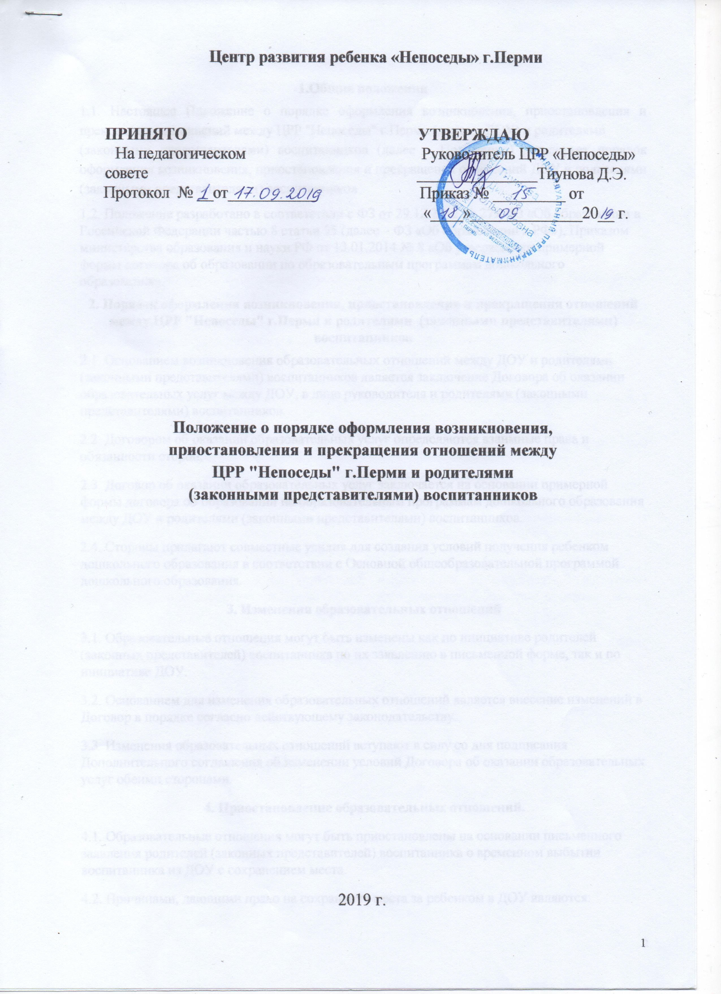

1.Общие положения
1.1. Настоящее Положение о порядке оформления возникновения, приостановления и прекращения отношений между ЦРР "Непоседы" г.Перми (далее – ДОУ) и родителями
(законными представителями) воспитанников (далее – Положение) регулирует порядок оформления возникновения, приостановления и прекращения отношений ДОУ и родителями (законными представителями) воспитанников
1.2. Положение разработано в соответствии с ФЗ от 29.12.2012 № 279-ФЗ «Об образовании в Российской Федерации частью 8 статьи 55 (далее – ФЗ «Об образовании в РФ»), Приказом министерства образования и науки РФ от 13.01.2014 № 8 «Об утверждении примерной формы договора об образовании по образовательным программам дошкольного образования».
2. Порядок оформления возникновения, приостановления и прекращения отношений между ЦРР "Непоседы" г.Перми и родителями (законными представителями) воспитанников
2.1. Основанием возникновения образовательных отношений между ДОУ и родителями (законными представителями) воспитанников является заключение Договора об оказании образовательных услуг между ДОУ, в лице руководителя и родителями (законными представителями) воспитанников.
2.2. Договором об оказании образовательных услуг определяются взаимные права и обязанности сторон.
2.3. Договор об оказании образовательных услуг заключается на основании примерной формы договора об образовании по образовательным программам дошкольного образования между ДОУ и родителями (законными представителями) воспитанников.
2.4. Стороны прилагают совместные усилия для создания условий получения ребенком дошкольного образования в соответствии с Основной общеобразовательной программой дошкольного образования.
3. Изменения образовательных отношений
3.1. Образовательные отношения могут быть изменены как по инициативе родителей (законных представителей) воспитанника по их заявлению в письменной форме, так и по инициативе ДОУ.
3.2. Основанием для изменения образовательных отношений является внесение изменений в Договор в порядке согласно действующему законодательству.
3.3. Изменения образовательных отношений вступают в силу со дня подписания Дополнительного соглашения об изменении условий Договора об оказании образовательных услуг обеими сторонами.
4. Приостановление образовательных отношений.
4.1. Образовательные отношения могут быть приостановлены на основании письменного заявления родителей (законных представителей) воспитанника о временном выбытии воспитанника из ДОУ с сохранением места.
4.2. Причинами, дающими право на сохранение места за ребенком в ДОУ являются:

- состояние здоровья, не позволяющее в течение определенного периода посещать ДОУ (при наличии медицинского документа),
- по заявлению родителей (законных представителей) на время очередных отпусков родителей (законных представителей)
- иные причины, указанные родителями (законными представителями) в заявлении;
- не предоставление в течение 1 месяца заключения врача-фтизиатра об отсутствии заболевания туберкулезом.
5. Прекращение образовательных отношений.
5.1. Образовательные отношения прекращаются по окончанию действия Договора об оказании образовательных услуг.
5.2. Договор об оказании образовательных услуг может быть расторгнут досрочно при условии полной оплаты образовательных услуг в следующих случаях:
-по инициативе родителей (законных представителей) воспитанника;
- в случае перевода воспитанника для продолжения освоения образовательной программы в другую образовательную организацию
- по иным причинам, указанным в заявлении родителями (законными представителями) воспитанника
- в случае ликвидации ДОУ.
5.3. Досрочное погашение образовательных отношений по инициативе родителей (законных представителе) воспитанника не влечет за собой возникновения каких-либо дополнительных, в том числе материальных, обязательств к ДОУ.
5.4. В случае восстановления отношений между ДОУ и родителями (законными представителями) воспитанника заключается новый Договор об оказании образовательных услуг.
5.5. Основанием для прекращения образовательных отношений является приказ руководителя ДОУ об отчислении воспитанника.

